12 – мавзу: Tekislikdagi harakat, uning eng sodda turlari, analitik ifodasi. Harakatni o`q simmetriyalar ko`paytmasiga yoyish.

Режа:

1. Tekislikdagi harakat, uning eng sodda turlari, analitik ifodasi.
2. Harakatni o`q simmetriyalar ko`paytmasiga yoyish.

Tekislikda harakat va uning xossalari. Harakatning sodda turlari.

1. Maktab geometriya kursida eng sodda almashtirishlar bilan tanishish ko’zda tutiladi, ular: parallel ko’chirish, simmetriya burish va o’xshash almashtirishlardan iborat.

Parallel ko’chirish, simmetriya va burish barchasi adabiyotlarda bitta «harakat», yoki «siljitish» yoki «izometriya» deb aytiladi.

1-ta’rif. Tekislikning ixtiyoriy ikki nuqtasi orasidagi masofani o’zgartirmaydigan almashtirish «*harakat*»yoki «izometriya»deyiladi.

Harakatni *L* orqali belgilaymiz.

*L* harakat bo’lsa, tekislikning har qanday ikki *M,N* nuqtasi uchun

*ρ(M,N) =ρ(L(M), L(N)) (M1 = L(M) N1 = L(N))*

Harakat xossalarini ko’rib chiqaylik.

1°. Harakat kesmani o’ziga teng kesmaga o’tkazadi.

2°. Harakat bir to’g’ri chiziqda yotuvchi nuqtani, yana bir to’g’ri chiziqda yotuvchi nuqtaga o’tkazadi.

3°. Harakat to’g’ri chiziqni, to’g’ri chiziqqa o’tkazadi.

4°. Harakat nurni nurga o’tkazadi.

5°. Harakatda burchak kattaligi o’zgartirmaydi.

6°. Harakat, parallel to’g’ri chiziqlarni ya’na parallel to’g’ri chiziqlarga o’tkazadi.

7°. Harakat ko’pburchakni yana ko’pburchakka o’tkazadi (bunda mos burchaklarning kattaligi, tomonlarining uzunliklari o’zgarmaydi)

8°. Harakat aylanani yana aylanaga o’tkazadi, bunda aylana radiuslari o’zgarmaydi.

9°. Tekislikdagi harakatlar to’plami gruppa tashkil qiladi

Isboti: 1° xossani isbotlaylik. Tekislikda ikkita *A* va *B* nuqtalarni olaylik. Harakat *A* va *B* nuqtalarni *L(A)=A'* va *L(B)=B'* nuqtalarga o’tkazsin.

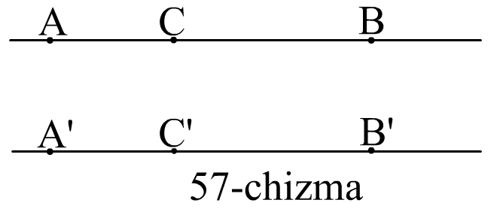

Agar *C∈AB* bo’lsa, u holda (57-chizma)

*ρ(AC)+ρ(CB)=ρ(AB)* (28.1)

Harakat ta’rifiga asosan

*ρ(A'C') +ρ(C'B') =* *ρ(A'B')* (28.2)  
bu esa *C'∈A'B'* ko’rsatadi.

Aksincha, agar qandaydir *C’* nuqta *C’∈A’B’* bo’lsa, u holda (28.2) tenglik o’rinli bo’ladi, bundan (28.1) tenglikning o’rinligini, undan esa *C∈AB* bo’ladi.

2° isbotini ko’rib chiqaylik. *A, B, C* bir to’g’ri chiziq nuqtalari bo’lsin, harakatda ularga *A’, B’, C’* nuqtalar mos kelsin. Aniqlik uchun *C* nuqta *A* va *B* nuqtalar orasida yotsin deylik. U holda 1° xossaga asosan *C'*∈*A’B’* da yotadi. Demak, *A’, B’, C’* nuqtalar bir to’g’ri chiziqda yotadi.

Nuqtalarning bir to’g’ri chiziqda yotish xossasini *kollinearlik munosabati* deyiladi. Kollinearlik munosabatini saqlovchi almashtirish kollineatsiya deyiladi. Demak, tekislikdagi harakat kollineatsiyadan iborat bo’ladi.

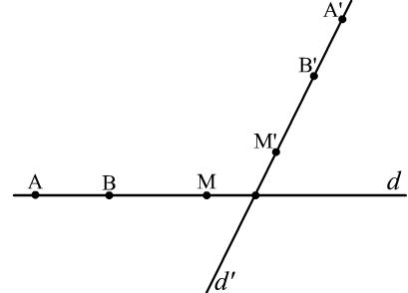

58-chizma

3° Tekislikda *L*-harakat va ixtiyoriy *d* to’g’ri chiziq berigan bo’lsin. *d* to’g’ri chiziqda yotuvchi ikkita *A* va *B* nuqtalarni olamiz. Harakat *L(A)=A', L(B)=B'*. *A’*va *B’* nuqtalardan o’tuvchi to’g’ri chiziqni *d’* bilan belgilaymiz (58-hizma).

Agar *M* nuqta *d* to’g’ri chiziqqa qarashli ixtiyoriy nuqta bo’lsa, u holda 1° xossaga ko’ra *L(M)=M’∈d’.*

4°-9° larni talabalar mustaqil ish sifatida o’rganiladi.

2-ta’rif. Agar ikki figuradan birini ikkinchisiga o’tkazadigan harakat mavjud bo’lsa, bu figuralar *kongruent* deyiladi. Bu kongruent figuralar tekislikdagi vaziyatlari bilan farq qiladi xolos.

Teorema*.* Tekislikdagi *L* harakat *R* to’g’ri burchakli koordinatalar sistemasini, *R'* to’g’ri burchakli koordinatalar sistemasiga o’tkazsa, *M'=L(M)* nuqtaning *R'* koordinatalar sistemasidagi koordinatalari *M* nuqtaning *R* to’g’ri burchakli koordinatalar sistemasidagi koordinatalari bilan bir xil bo’ladi (59-chizma).

Isbot. *R(0,i,j)* tekislikdagi to’g’ri burchakli dekart koordinatalar sistemasi.

*L(O) = O', L(A1)=A1’, L(A2)=A2'* o’tkaziladi. Yuqoridagi xossalarga asosan *O’1, A’1* va *A’2* nuqtalar bir to’g’ri chiziqda yotmaydi va *A’2O’A’1=900*. Demak *R'* dekart koordinatalar sistemasi bo’ladi.

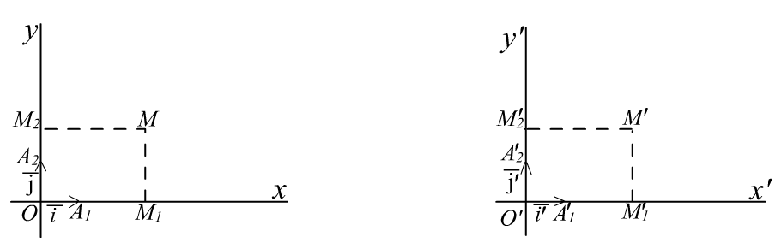

59-chizma

Тekislikda ixtiyoriy *M* nuqtasini *R* ga nisbatan koordinatalari *x,y* bo’lsin.





*M'* nuqtaning *R'* ga nisbatan koordinatalari *x',y'* bo’lsin





*(M,A,O) = (M11 A11 O1), (M2A2O) = (M'2 A'2 O')* tengliklardan *x=x', y = y'.*

2. Harakatning eng sodda turlarini ko’rib chiqaylik,

a) To’g’ri chiziqqa nisbatan simmetriya (*Sd*)

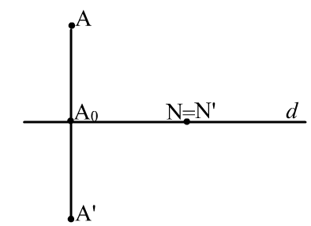

60-chizma

Tekislikda *d* to’g’ri chiziq berilgan bo’lsin.

3-ta’rif. Tekislikdagi *A, A1* nuqtalar uchun *AA1* kesma *d* ga perpendikulyar bo’lib, *AA1*kesmaning o’rtasi *d* to’g’ri chiziqida yotsa, u holda bu nuqtalar *d to’g’ri chiziqqa nisbatan simmetrik* deb ataladi va *Sd*ko’rinishda yoziladi.

*d* to’g’ri chiziqni *simmetriya o’qi* deyiladi. Agar biror nuqta *N∈d* bo’lsa, u holda *Sd* (*N*)*=N* (60-chizma) ya’ni *d* to’g’ri chiziqning har bir nuqtasi simmetrik almashtirishda o’z-o’ziga o’tadigan qo’sh nuqtadan iborat bo’ladi.

Tekislikda bulardan tashqari bunday xossaga ega bo’lgan nuqta mavjud emas.

To’g’ri chiziqqa nisbatan simmetrik almashtirish quyidagi xossalarga ega:

1° *Sd* simmetrik almashtirish to’g’ri chiziqni to’g’ri chiziqqa o’tkazadi.

2° *Sd* simmetrik almashtirish ikki nuqta orasidagi masofani saqlaydi.

Bu xossalarni koordinatalar metodidan foydalanib isbotlaymiz.

To’g’ri burchakli dekart koordinatalar sistemasining *Ox* o’qini simmetriya o’qi deb olsak, *A(x,y)* nuqtaning aksi *A'(x',y')* bo’ladi (61-chizma).

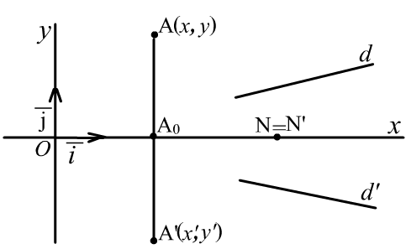

61-chizma

Bunda  (28.3)

(28.3) *Ox* o’qiga nisbatan simmetrik almashtirish formulasi.

Simmetrik almashtirish xossalarini isbotlaylik.

1° Agar *d* to’g’ri chiziq tenglamasi *Ax+By+C=0* berilsa, uning *d1* aksini (28.3) almashtirishdan foydalanib topamiz,

*Ax1-By1+C=0* . Bu yana to’g’ri chiziqdir.

2°. Tekislikning ixtiyoriy ikkita *A(x1,y1)* va *B(x2,y2)* nuqtalari,  nuqtalar esa ularning aksi bo’lsin. (28.3) formulani e’tiborga olib, bu nuqtalar orasidagi masofani hisoblaymiz





Demak simmetrik almashtirish harakatdir.

4-ta’rif. Agar biror *F* figura *d* to’g’ri chiziqqa nisbatan simmetrik almashtirishda o’z-o’ziga o’tsa, u holda *d* to’g’ri chiziq bu figuraning *simmetriya o’qi* deyiladi.

b) *Parallel ko’chirish* (*T*). Tekislikda *≠* 0 vektor berilgan bo’lsin.

5-ta’rif. Tekislikning har bir *A* nuqtasiga

 *= * (28.4)

shartni qanoatlantiruvchi *A1* nuqtani mos keltirishga tekislikdagi  *vektor qadar parallel ko’chirish* deyiladi. Uni *T* ko’rinishda belgilanadi.  vektorni *ko’chirish vektori* deyiladi.

Ta’rifga ko’ra, *T* parallel ko’chirish tekislikning barcha nuqtalarini vektor yo’nalishida || masofaga siljitadi.

Parallel ko’chirish quyidagi xossalarga ega:

10. Parallel ko’chirish, to’g’ri chiziqni unga parallel to’g’ri chiziqqa o’tkaziladi.

20. Parallel ko’chirishda ikki nuqta orasidagi masofaga o’zgarmaydi.

Isbot: 10. Xossani isbotlaylik.

Agar *A1(x11;y11)* nuqta *A(x;y)* nuqtaning aksi bo’lsa, u holda ta’rifga ko’ra

 *= * . Bunda *(x0,y0)* va *(x'-x, y'-y)* koordinatalarga ega. (28.4) dan:

*,* ya’ni ** (28.5)

Parallel ko’chirish formulasiga ega bo’lamiz.

10. Tekislikda *d* to’g’ri chiziq *Ax + By+C = 0* tenglama bilan berilgan bo’lsin. (28.5) formuladan foydalanib *d* to’g’ri chiziqni  vektor qadar parallel ko’chiramiz. Ya’ni *x = x’-x0, y = y’-y0* qiymatlarni *d* to’g’ri chiziq tenglamasiga qo’yib:

*d1: Ax1+By1+(C-Ax0-By0)=0* (28.6)

birinchi darajali tenglamaga ega bo’ldik, bu (28.6) tenglama to’g’ri chiziq tenglamasi, *d || d1*

Demak *T* *(d) = d1* to’g’ri chiziq.

2°. Ikkita ixtiyoriy *A(x1;x2)* va *B(x2; y2)* nuqtalarning obrazlari *A1(x11,y11)* va *B1(x12,y12)* nuqtalar bo’lsin, u holda

* * (28.7)

Ikkita *A1* va *B1* nuqtalar orasidagi masofani (28.7) formulani  
e’tiborga olib hisoblasak,



Demak parallel ko’chirish harakat.

v) Burish *(Ra)*

Tekislikda yo’nalishga ega bo’lgan *α* burchak berilgan bo’lsin.

6-ta’rif. Tekislikning har bir *A* nuqtasiga ushbu

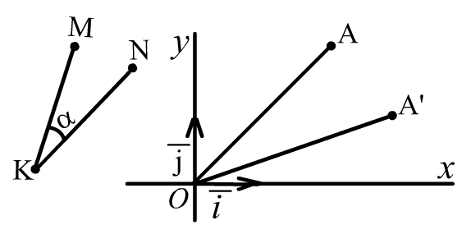

62-chizma

1. *(0,A)=(O,A1);*

2. *<A0A1=<NKM=α;*

shartlarni qanoatlantiruvchi *A1* nuqtani mos keltiruvchi almashtirishga *O* nuqta atrofida berilgan *α* burchakka burish deyiladi. (62-chizma)

*O* nuqta burish markazi, *α* burish burchagi deyiladi.

Tekislikdagi *O* nuqta atrofidagi *α* burchakka burish *Rα0* bilan belgilanadi.

*Rα0* burish quyidagi xossalarga ega:

1°. Burish to’g’ri chiziqni to’g’ri chiziqqa o’tkazadi.

2°. Ikki nuqta orasidagi masofa o’zgarmaydi.

Bu xossalarni koordinatalar metodi bilan isbotlash mumkin.

Burish ham harakat bo’ladi.

g) Markaziy simmetriya *(S0)*

7-ta’rif. Tekislikdagi biror *O* nuqta atrofida *α=180°* ga burish *O* nuqtaga nisbatan simmetrik almashtirish yoki markaziy simmetriya deyiladi va *S0* bilan belgilanadi.

*O* nuqta simmetriya markazi deyiladi. (63-chizma)

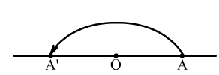

63-chizma

Markaziy simmetriyada simmetriya markazi *O* nuqta *A* nuqta va uning aksi *A1* nuqtalar bir to’g’ri chiziqda yotadi va *OA≡OA1*.

Markaziy simmetriyaning harakat ekanligini isbotlash qiyin emas.

8-ta’rif. Agar birorta figura *O* nuqtaga nisbatan simmetrik almashtirishda o’z-o’ziga o’tsa, u holda *O* nuqta figuraning simmetriya markazi deyiladi.

d) Sirpanuvchi simmetriya.

Tekislikda *Sd* simmetriya  *(≠0, ||d)* parallel ko’chirish berilgan bo’lsin.

9-ta’rif. *f=*·*Sd* almashtirish kompozitsiyasi sirpanuvchi simmetriya  
deyiladi (64-chizma).

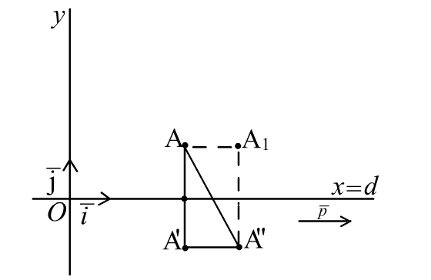

64-chizma

Agar *Sd(A)=A'* ga va *(A')=A"*ga o’tkazsa, u holda *f(A)=A''* ga o’tkazadi.

Agar *(A)=A1* ga va *S(A1)=A''* ga o’tkazsa *f(A)=A''* ga o’tkazadi (64-chizma).

Demak ·*Sd=Sd* ·.

Sirpanuvchi simmetriya kommutativlik xossasiga ega.

Agar *A(x,y), A1(x1,y1)* *A11(x11,y11)* koordinatalarga ega, *d = Ox* bo’lsa:

 

bundan *f* : (28.8)

(28.8) *d=Ox* bo’lgan sirpanuvchi simmetriya formulasidir. Yuqoridagi ko’rilgan xossalar ham sirpanuvchi simmetriya uchun o’rinli bo’lishini ko’rsatish qiyin emas.

(28.8) formuladan *ε = -1* ekanligi ma’lum. Demak, sirpanuvchi simmetriya ikkinchi tur harakat.